Перечень тем и заданий на 22.05.2020
 | Предмет | Тема для изучения  Классная работа | Домашняя работа
1. | Математика | Тема: Решение задач  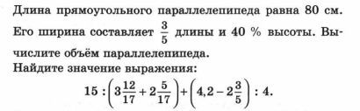 | 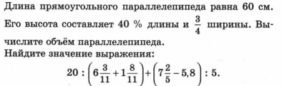
2. | Русский язык | Тема: Повторение по теме «Синтаксис и пунктуация». § 73  https://www.youtube.com/watch?v=fXP-VUDBLAY | Повторить правила.  Упр.№3 (2).  Работать с вариантами ВПР.
3. | Английский язык | Тема: География. Стр.123  1)Записать число  Friday, the twenty-second of May  Class work.  https://youtu.be/LtNcwYfu_D4  Упр.3,стр.123письменно. | -

